Проверка и регулировка углов установки колес (УУК)
ОГЛАВЛЕНИЕ
- Угол развала
- Угол схождения колес
- Угол продольного наклона оси поворотной стойки
- Угол поперечного наклона оси стойки
- Динамические стенды
- Статические стенды
  - Оптические стенды
  - Электронные стенды для проверки углов установки управляемых колес
  - Лазерные стенды
- Принцип действия динамических стендов
- Регулировку схождения передних колес
Техническое состояние ходовой части автомобиля во многом предопределяется правильной установкой углов управляемых колес. Углы управляемых колес выполняют определенные функции при движении автомобиля.
Для того чтобы уменьшить сопротивление движению, а значит и расход топлива, снизить изнашивание шин и подвески, путем снижения действующих на них динамических нагрузок, управляемые колеса должны катиться в вертикальных плоскостях, параллельных продольной оси автомобиля. Важным фактором повышения устойчивости автомобиля является стабилизация управляемых колес, т. е. стремление их вернуться после поворота в положение, соответствующее прямолинейному движению автомобиля. С учетом перечисленных факторов колеса автомобилей устанавливаются с углами схождения, развала, продольного и поперечного наклона оси, с разностью внутреннего и наружного углов поворота управляемых колес.
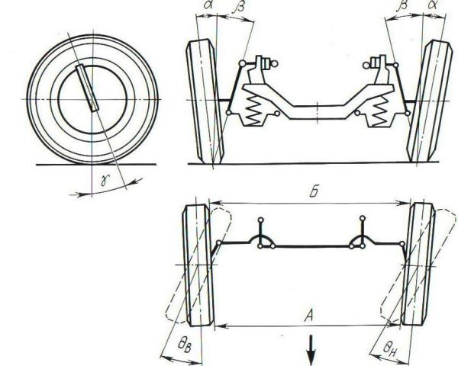
Рис. Углы установки управляемых колес
Угол развала
Угол развала – это угол заключенный между плоскостью колеса и вертикальной плоскостью, параллельной оси автомобиля и считается положительным, если верхняя часть колеса отклонена наружу от вертикальной плоскости. Он необходим, чтобы обеспечить перпендикулярное расположение колес при движении автомобиля нагруженного автомобиля по отношению к поверхности дороги при наличии зазоров в шарнирных соединениях и деформации деталей переднего моста под действием масс передней части автомобиля. При установке колес с углом развала сила реакции дороги в основном передается на внутренний подшипник ступицы колеса, выполняемый обычно большего размера, чем наружный, что разгружает наружный подшипник колеса, а значит, уменьшает толчки, передаваемые на рулевой механизм.
При поперечном наклоне оси повернуть колесо всегда труднее, чем вернуть его в исходное положение – движение по прямой. Это объясняется тем, что при повороте колеса передняя часть автомобиля приподнимается на небольшую величину, и водитель прилагает сравнительно большое усилие к рулевому колесу.
При возвращении управляемых колес в положение, соответствующее движению по прямой, масса автомобиля помогает поворачиванию колес и водитель прикладывает к рулевому колесу небольшое усилие.
Однако при наличии развала колесо стремиться катиться от продольной оси автомобиля по дуге вокруг точки «О» пересечения продолжения оси колеса с плоскостью дороги. Для устранения этого явления колеса устанавливаются со схождением, т. е. не параллельно, а под некоторым углом к продольной оси автомобиля.
Нарушение угла развала колес приводит к одностороннему износу протектора шины. Если угол развала больше нормы, изнашивается наружная сторона протектора и, наоборот, если он меньше нормы – внутренняя сторона протектора. Кроме того, значительная разница в углах развала правого и левого колес вызывают увод автомобиля в сторону колеса с большим развалом.
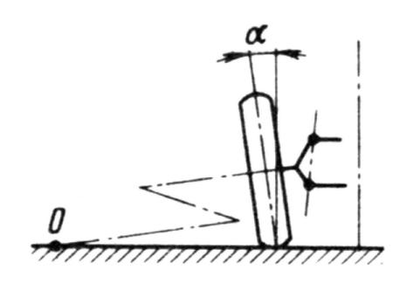
Рис. Угол развала управляемых колес
В процессе эксплуатации автомобилей углы развала управляемых колес изменяются из-за изнашивания шарниров передней подвески, подшипников ступиц передних колес и деформации поперечины передней подвески.
Угол схождения колес
Угол схождения колес (разность расстояний между внутренними поверхностями задней и передней частей шин переднего либо заднего моста (Б – А)) необходим для того, чтобы обеспечить параллельное качение колес, так как при движении автомобиля из-за установки колес с развалом возникает усилие, способствующее разворачиванию колес на угол 0,5-1,0 от вертикальной плоскости автомобиля, что приводит к качению колес по расходящимся дугам. Кроме того, угол схождения предохраняет колеса от проскальзывания при наличии люфта в сочленениях рулевых тяг, подшипниках колес.
Углы схождения колес изменяются из-за изнашивания шарнирных соединений рулевой трапеции и деформации ее рычагов.
Угол схождения колес вызывает увеличенный ступенчатый износ протектора с образованием острых кромок, направленных к продольной оси автомобиля (при увеличенном угле) или наружу (при уменьшенном угле).
Характерной особенностью подвески переднеприводных автомобилей являются близкие к нулю или даже отрицательные значения углов развала и схождения колес. Расположение передних колес под такими углами обеспечивает их параллельность при движении, когда на них передается крутящий момент от двигателя автомобиля.
Угол продольного наклона оси поворотной стойки
Угол продольного наклона оси поворотной стойки определяется величиной наклона верхнего конца оси назад от вертикали.
Благодаря продольному наклону оси колесо устанавливается так, что его точка опоры по отношению к оси поворота отнесена назад на определенную величину и колесо всегда стремится занять исходное положение, т. е. положение автомобиля при движении по прямой. Эта величина является плечом боковой силы, возникающей при повороте, в результате чего создается стабилизирующий момент, который стремиться повернуть колесо вокруг оси и вернуть его в исходной положение. Этим обеспечивается лучшая устойчивость и стабилизация управляемых колес при прямолинейном движении автомобиля.
Однако стабилизация управляемых колес зависит также от эластичности шин. Чем эластичнее шины, тем больше их деформация и момент, стремящийся повернуть колесо в нейтральное положение.
Угол поперечного наклона оси стойки
Угол поперечного наклона оси стойки определяется углом, образуемым осью стойки, верхняя часть которой отклонена внутрь, с вертикальной плоскостью. Угол считается положительным, если нижняя часть оси наклонена назад.
Такой наклон оси совместно с углом развала уменьшает расстояние между точкой пересечения геометрической оси подвески с дорогой и точкой центра контакта шины, т.е. уменьшается плечо А момента, который необходимо приложить при повороте колес автомобиля, а значит, облегчает управление автомобилем.
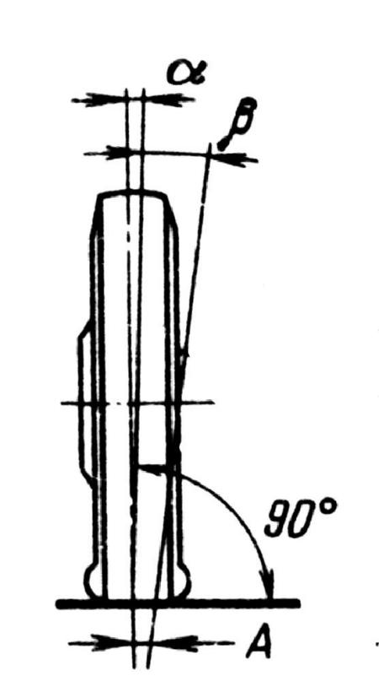
Рис. Угол поперечного наклона оси
Этот угол также содействует улучшению стабилизации передних колес автомобиля, особенно при небольших скоростях движения. Благодаря поперечному наклону при повороте автомобиля происходит небольшой подъем его передней части. Масса поднятой части автомобиля стремиться вернуть колесо после поворота в положение, соответствующее прямолинейному движению.
Разность внутреннего и наружного углов поворота необходима для исключения проскальзывания колес при их повороте.
Неправильные установка углов развала, схождения и соотношение углов поворота колес приводят к тому, что в местах контакта колес с дорогой они не только продолжают вращаться, но и частично скользят по ней. Проскальзывание колес приводит к повышенному изнашиванию шин, дополнительным энергетическим затратам. Неточно установленные углы поперечного и продольного наклона оси нарушают стабилизацию колес. В связи с этим пятна контакта шин левого и правого колес располагаются неодинаково по отношению к проекции оси поворота на плоскость дороги.
На предприятиях автосервиса для определения углов установки колес используют:
- динамические (фиксирующие диагностические параметры вращающихся колес автомобиля)
- статические (для проверки углов установки колес неподвижного автомобиля) стенды
Динамические стенды
Принцип действия динамических стендов следующий. Колеса автомобиля при проезде площадки стенда или вращении на его роликах создают при контакте шин с опорной поверхностью боковую силу, которая фиксируется специальными устройствами. По типу опорно-воспринимающих устройств динамические стенды подразделяются на роликовые (барабанные) и площадочные. Основным недостатком динамических стендов является невысокая точность измерения. С их помощью можно лишь комплексно оценить установку колес, что затрудняет определение поэлементных неисправностей.
Статические стенды
Статические стенды позволяют с достаточно высокой точностью измерять величину схождения, развала колес, продольного и поперечного наклона шкворня (оси). По типу измерительных устройств эти стенды подразделяются на:
- оптико-электрические;
- электронные;
- лазерные.
Оптические стенды
Относительно хорошую точность измерения углов установки управляемых колес обеспечивают оптические стенды, в которых положения колес определяют с помощью зеркала или проектора, установленных на колесах в плоскости их вращения.
Проекционные оптические стенды для определения углов установки управляемых колес предусматривают установку на передние колеса автомобиля к дискам измерительные головки, на каждой из которых имеется два проектора.
На задние колеса автомобиля с помощью адаптеров устанавливаются шкалы с делениями. Продольный световой луч проецируется на шкалы, и механик может визуально считывать значения углов схождения колес передней оси.
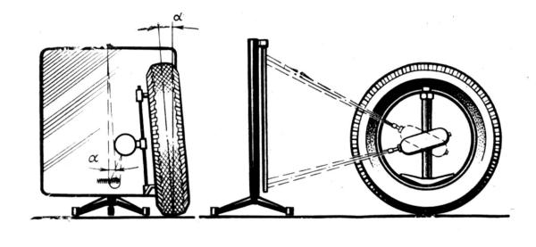
Рис. Проекционные оптические стенды для определения углов установки управляемых колес
После установки проекторов схождение колес определяют с помощью двух шкал, установленных на равных расстояниях спереди и сзади колес. Световые метки при этом проектируются поочередно на обе шкалы путем поворота проектора на 180°.
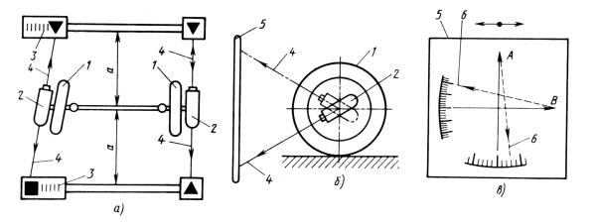
Рис. Схема проекционного оптического стенда для определения углов установки колес автомобиля:
а – измерительное устройство; б – установка проектора; в – шкала измерительного устройства; 1 – колеса; 2 – проекторы; 3 – шкалы; 4 – световые пучки; 5 – экран; 6 – линии световых меток на экране
Угол развала α измеряют по нижней шкале экрана 5. Для этого световую метку проецируют на конец стрелки А экрана, затем поворачивают проектор на 180°. Линия световых меток 6 на экране образует с вертикалью угол развала а.
Угол поперечного наклона оси определяют при проецировании световой метки из конца стрелки В.
Угол продольного наклона γ шкворня определяют по изменению угла развала колеса при его повороте до упоров вправо и влево. На экранах 5 нанесены специальные шкалы для определения изменения углов поворота левого и правого колес.
На предприятиях автосервиса находят также применение относительно недорогие лазерные стенды, общий вид которого показан на рисунке:
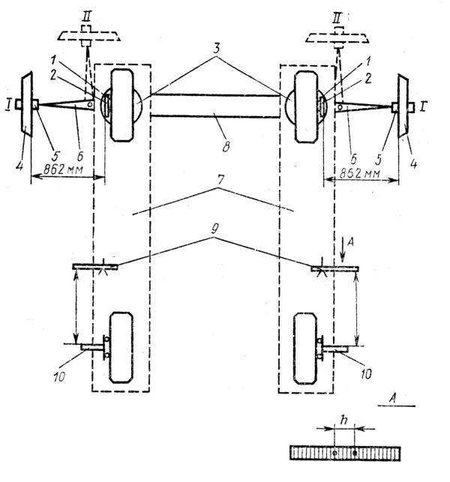
Рис. Составные элементы лазерного стенда для проверки углов установки колес автомобилей:
1 – держатели (кронштейны) зеркала; 2 – зеркала; 3 – поворотные круги; 4 – БКУ; 5 – направляющие БКУ; 6 – поворотные кронштейны; 7 – трап подъемника; 8 – подъемные устройства; 9 – полупрозрачные экраны; 10 – держатели с зеркалом для проверки перекоса и параллельного смещения мостов; 11 – юстировочные штанги; 1 – преобразователь напряжения; 13 – юстировочная линейка
Основным элементом стенда является блок контроля углов (БКУ), общий вид лицевой части которого показан на рисунке.
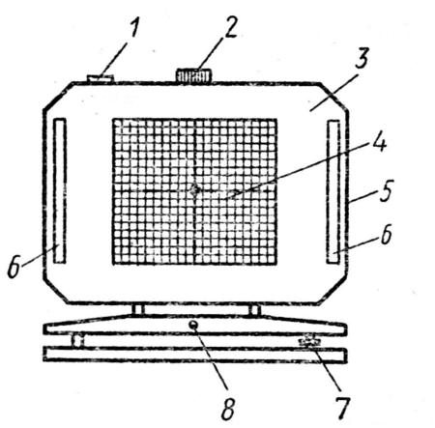
Рис. Блок контроля углов:
1 – гидростатический уровень; 2, 7, 8 – винты регулирования ориентации блока в пространстве; 3 – лицевая нацель; 4 – экран; 5 – выключатель; 6 – шкалы для отсчета углов продольного к поперечного наклона осей поворота колес
БКУ предназначен для формирования пучка лазерного излучения и определения углов установки колес. Для этого на экране 4 нанесены вертикальные и горизонтальные шкалы отсчета углов схождения и развала с пятиминутной ценой деления, две шкалы 6 для отсчета углов продольного и поперечного наклонов осей поворота колес также имеют пятиминутную цену деления. БКУ снабжен гидростатическим уровнем 1, регулировочными винтами 7,8,2 для ориентации блока и винтами регулировки направления лазерного луча.
Особенности проведения контрольных измерений на стенде сводятся к следующему. Предварительно устанавливают на стенд автомобиль строго параллельно его продольной оси (отклонения не более ±5′). Для проверки углов управляемых колес на каждое из них устанавливают держатели с зеркалами при вывешенной передней оси автомобиля (центры зеркал должны находиться по центру колес). С помощью предусмотренных трех винтов каждое зеркало выверяют на параллельность диску колеса так, чтобы, при вращении его рукой отраженный от зеркала лазерный луч попадал в какой-то пятиминутный квадрат БКУ и не выходил, за его пределы.
Измерение параметров установки колес производится при постоянном (для разных моделей автомобилей) расстоянии между экраном БКУ и установленном на колесе зеркалом. Это расстояние равно 862 мм и задается по линейному шаблону перемещением каждого БКУ по специально предусмотренным направляющим.
Для измерения схождения поворотом одного из колес пятно лазерного луча совмещают с центральной вертикальной линией шкалы соответствующего БКУ, а по положению пятна лазерного луча на горизонтальной оси второго БКУ определяют угол схождения колес. Соответственно определяют угол развала, но по положению пятна лазерного луча относительно вертикальном оси шкал БКУ. Для измерения продольного угла наклона оси поворота одно из колес поворачивают так, чтобы лазерный луч попал на одну из шкал измерения развала. Это показание фиксируют. Затем колесо поворачивают до момента, когда лазерный луч появится па противоположной (от центра БКУ) шкале развала. Аналогично по разнице показании определяют продольный угол наклона поворота колеса, но в положении II, когда БКУ расположены спереди автомобиля.
Измерение перекоса мостов осуществляют в положении II и на расстояниях от полупрозрачных экранов до центральной оси заднего моста, равных 862 мм. Угол перекоса мостов определяют по расстоянию h между пятном входа и обратной проекцией луча па полупрозрачном экране, причем измерение проводят для обоих колес заднего моста автомобиля.
Для измерения параллельного смещения мостов полупрозрачные экраны устанавливают по центру дисков переднего и заднего колес проверяемого автомобиля. Параллельное смещение определяют по разности показаний на переднем и заднем экранах с учетом ширины колес автомобиля.
При определении перекоса заднего моста автомобиля проекторы монтируют на задних колесах, а на передних – дополнительные экраны. При этом положение передних колес должно соответствовать прямолинейному движению автомобиля. При отсутствии перекоса заднего моста абсолютные значения отклонений световых меток на левом и правом дополнительных экранах должны быть равными.
К недостаткам вышеуказанных методов можно отнести невысокую точность, низкую скорость выполнения измерений. Из-за невозможности одновременного измерения параметров передней и задней оси, в процессе работы приходится переставлять передние измерительные головки на задние колеса. Кроме того, время операций значительно возрастает в связи с необходимостью проведения большого числа вспомогательных вычислений. При работе на таких стендах не предусмотрена возможность автоматического сравнения результатов измерений со значениями, рекомендуемыми предприятиями-изготовителями.
Электронные стенды для проверки углов установки управляемых колес
В настоящее время широко применяют электронные стенды для проверки углов установки управляемых колес. К основным их преимуществам относят высокую технологичность и работе, хорошие метрологические характеристики, возможность вывода информации о результатах измерения на цифровые и аналоговые индикаторы, на экран дисплея, цифро-печатающее и различного рода запоминающие устройства и т. п. Применение электронных стендов позволяет проверять углы установки не только передних, но и задних колес, что необходимо для некоторых моделей автомобилей.
Электронные стенды первых моделей оснащаются четырьмя измерительными головками, в которых применяются потенциометрические датчики. Необходимая для изменений кинематическая связь между потенциометрами на соседних головах обеспечивается с помощью специальных резинок (кордов) с крючками на концах, которые зацепляется за рычажки потенциометров перед проведением работ. Кордовые стенды обладают более высокой точностью по сравнению с оптическими, а имеющиеся в их составе интерфейсные платы позволяют выводить значения всех измеренных параметров на монитор, автоматически сравнить полученные значения с рекомендуемыми производителем. Передача информации между верительными головками и центральным модулем осуществляется по проводам.
На более высокой ступени стоят стенды, в которых для измерений используется инфракрасное излучение. В сравнении с кордовыми они имеют более высокую точность измерений, и у них отсутствуют соединительные провода между измерительными головками. Вместо потенциометров на каждой головке установлены источники, связанные между собой посредством канала инфракрасного излучения. На каждой головке имеется матрица из специальных чувствительных элементов. Электронная система определяет, какой из них «засвечен», поперечным лучом источника от противоположной головки; и по величине расстояния от «засвеченного» элемента до центра матрицы определяется величина схождения для каждого из колес. Инфракрасные лучи, направленные вдоль автомобиля, служат для определения продольной оси его симметрии. Оснащение такого стенда персональным компьютером позволяет, помимо всего прочего, сохранять результаты проведенных регулировок.
Примером такого электронного стенда является стенд Microline 400, общий вид которого показан на рисунке. Стенд оснащен датчиками с зарядовой связью, что позволяет проводить измерения без использования соединительных проводов и передавать данные по инфракрасным каналам связи.
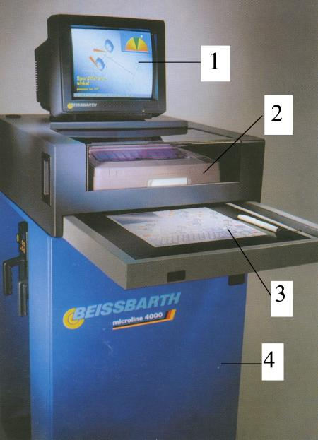
Рис. Общий вид электронного стенд для проверки углов установки управляемых колес:
1 – монитор; 2 – клавиатура; 3 – графический планшет; 4 – корпус
В стенде имеется собой электронный блок, в который поступают сигналы от измерительных головок, навешенных на все колеса автомобиля.
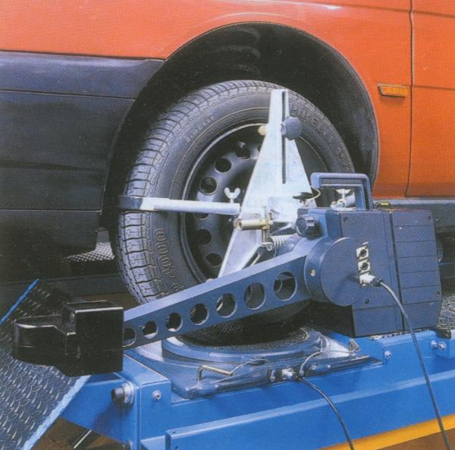
Рис. Измерительная головка
Принцип действия программы, заложенной в памяти стенда и измерительной системы, основан на использовании указателя на графическом планшете.
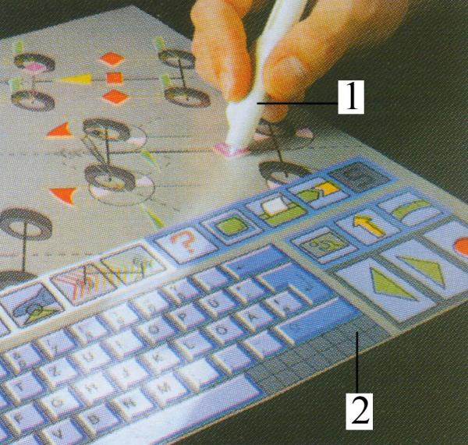
Рис. Графический планшет:
1 – меню планшета; 2 – указатель
Как правило, в совокупности со стендом применяется подъемник. Перед определением углов установки колес измерительные головки с помощью специальных уровней устанавливаются в строго горизонтальное положение относительно плоскости подъемника. Информация о положении закрепленных на колесах автомобиля измерительных головок относительно горизонтальной и вертикальной плоскостей подъемника передается в электронный блок.
Анализируемые сигналы в виде цифровой, буквенной или графической информации поступают на экран дисплея. На основании полученной информации производятся соответствующие регулировки. Для сравнения нормативных и действительных значений параметров в памяти электронного блока хранится соответствующая информация по маркам и моделям автомобилей. В случае отсутствия информации она может вводиться.
В блоке памяти стенда встраивается постоянно обновляемая база данных автомобилей различных стран с допусками на основные параметры, схемами и анимацией регулировок. Ведется также архив клиентов, в котором запоминаются данные на каждый автомобиль и отрегулированные параметры. По окончании работ выдается распечатка с результатами измерений, а также нормативными значениями параметров.
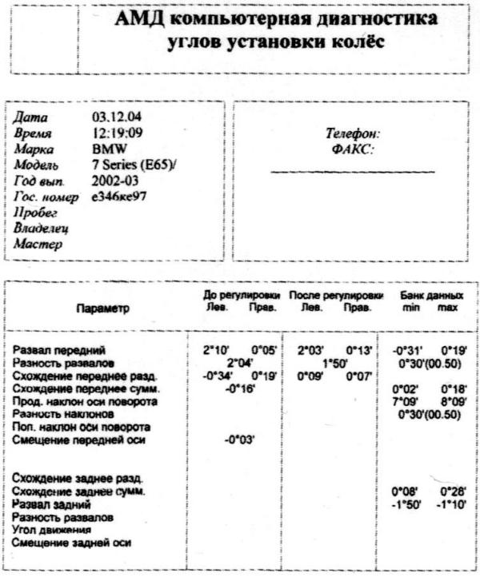
Рис. Распечатка с результатами измерений
Лазерные стенды
В настоящее время все большее распространение находят компьютерные стенды с использованием 3D технологий, например «Гелионер» фирма «Хофманн», «Техно Вектор 7» – фирма «Технокар» (Россия).
Стенд такого типа состоит из персонального компьютера 1 и стойки 4, на которой перемещается в вертикальном направлении поперечина с двумя камерами 3 с встроенной видеосистемой.
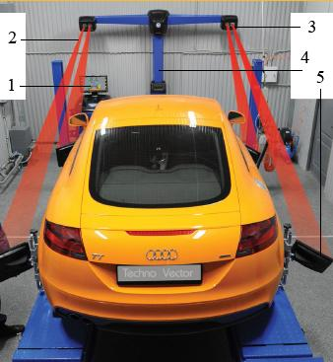
Рис. Общий вид стенда с использованием 3D технологий:
1 – компьютер; 2 – лазерный луч; 3 – камера; 4 – стойка; 5 – мишень
На колеса автомобиля навешиваются специальные отражатели (мишени) 5, представляющие метки в виде круга или прямоугольника, выполненные на квадрате. Отражатели являются пассивными, т. е. действуют без подвода каких-либо электронных или радио соединений. Каждая камера контролируется двумя видеокамерами: одна отслеживает переднюю мишень, другая заднюю. Из камеры лазерный луч два раза в секунду освещает круги квадрата (мишень) вспышкой и, отражаясь, попадает в камеру видеосистемы. Синхронизированные с появлением вспышек камеры фиксируют изображение меток. Автомобиль при этом перекатывается вперед и назад на 15…25 см. В зависимости от положения установленных на колесах мишеней (которое зависит от величины углов установки колес автомобиля) меняется и проекция светоотражающих элементов на светочувствительную матрицу камеры. По степени изменения проекции светоотражающих элементов на матрицу система рассчитывает все углы установки колес автомобиля.
Стенд измеряет геометрические параметры с точностью 1 мм на дистанции 6 м, рассчитывает траектории движения меток и определяет положение осей вращения всех 4-х колес.
При повороте колес на 11..13º измеряется разность углов поворота колес.
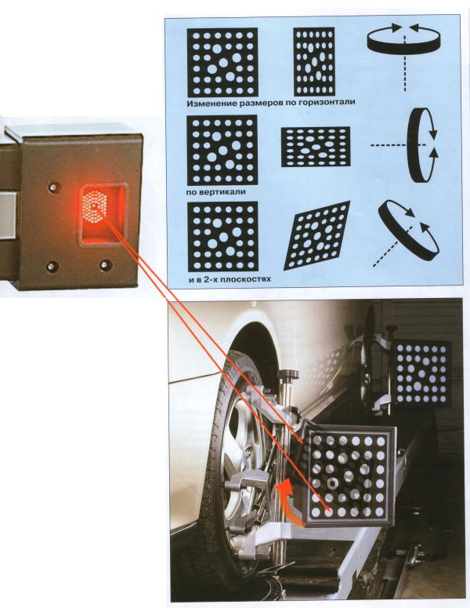
Рис. Установка мишеней на колеса автомобиля
Главной особенностью стенда является исключение операций по вывешиванию колес и компенсации биения, что значительно уменьшает время проверки.
В банке данных параметров углов установки управляемых колес и геометрии кузова содержится информация по 5000 и более автомобилям с рисунками по месту регулировки. Кроме этого даются рекомендации по порядку регулировки, применяемому инструменту и необходимым расходным материалам.
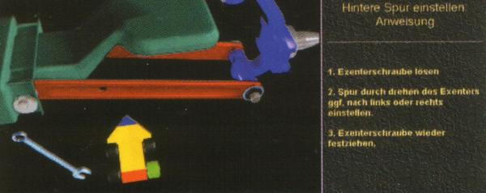
Рис. Рекомендации по порядку регулировки и применяемому инструменту
Компьютер обрабатывает поступившую информацию, сравнивает ее с нормативной и показывает цифровое и графическое отображение углов установки колес. Процесс непосредственного измерения занимает около 4-х минут.
Программы измерений стенда «Гелионер» включают одновременное измерение в автоматическом режиме радиусов качения 4-х колес легкового автомобиля с графическим представлением разности показаний. Имея графическое изображение геометрических параметров, при проведении соответствующих регулировок, можно сразу наблюдать за изменением параметров.
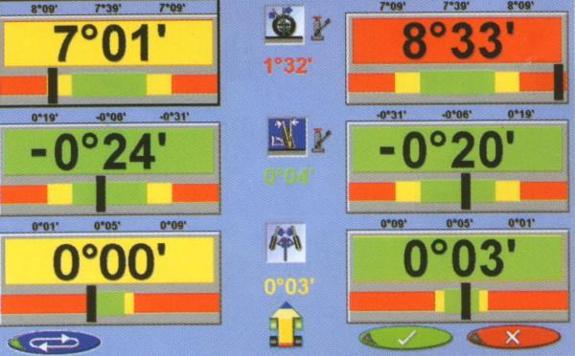
Рис. Экран монитора стенда
Стенд «Гелионер» позволяет также определять состояние кузова по характерным для каждого автомобиля точкам параметров положения кузова, которые заложены в памяти банка данных.
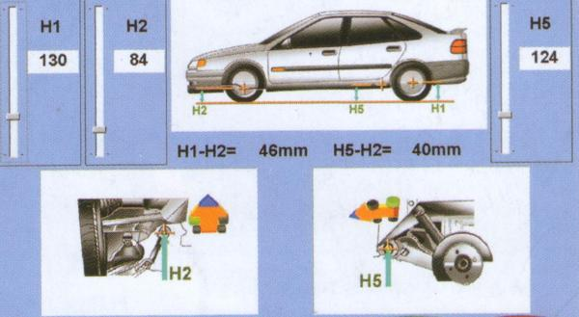
Рис. Измерение положения кузова
Имеется также возможность измерения радиусов качения 4-х колес автомобиля с графическим представлением разности показаний.
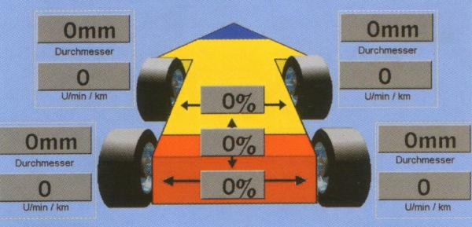
Рис. Измерение радиусов качения
После измерений программа представляет радиусы всех 4-х колес, разницу между левым и правым колесами, разницу между передними и задними колесами.
Стенд позволяет также определять трехмерное пространственное изображение линейных величин колеи, базы и расстояний по диагонали. Имея значения геометрии кузова, ходовой части и углов установки управляемых колес, можно с высокой точностью определять не только текущее состояния указанных параметров автомобиля, но оценивать состояние кузова при оценке его повреждения, например при аварии, а также оценивать качество ремонта поврежденного автомобиля.
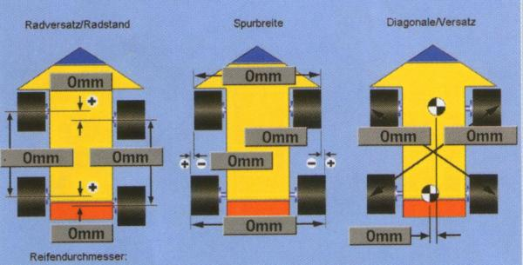
Рис. Измерение величин базы, колеи и расстояний по диагонали
Впервые для стендов по измерению геометрических параметров кузова и ходовой части, в стенде «Гелионер» применено голосовое управление процессом измерений с любым языком или диалектом. Это позволяет уменьшить затраты времени на передвижение работающего к стойке для подачи команд. Пример: оператор регулирует схождение задних колес, и ему требуются регулировочные данные. Достаточно подать команды голосом: “Показания”, “Увеличить” и “Регулировка”.
Основными преимуществами стенда заключаются в отсутствии необходимости абсолютно горизонтальной плоскости, исключение трудоемких операций по вывешиванию колес и компенсации биений, отсутствие соединительных кабелей.
Наиболее совершенными технологиями при проверке углов установки управляемых колес являются роботизированные системы, например WAB 01 (Германия). Такая система включает в себя специальный подъемник ножничного типа с электронной синхронизацией движения платформы и установленные на ней измерительные головки. Перед въездом автомобиля на подъемник поворотные круги и задние площадки автоматически занимают положение, соответствующее расстоянию между осями обслуживаемого автомобиля, которое выбирается из базы данных. Головки имеют привод, позволяющий им перемещаться от одной оси к другой и автоматически находить центры колес проверяемого автомобиля. Измерения производятся без участия оператора: на измерительной головке имеется адаптер в виде трехлучевой звезды, опорные лапки которого автоматически подводятся к диску колеса. В основании адаптера находятся датчики, позволяющие по их положению на колесе определять углы установки колес.
Автомобиль в процессе измерений остается неподвижным, а его колеса автоматически приводятся во вращение за счет разнонаправленного движения передних поворотных кругов и задних площадок, встроенных в платформы подъемника.
Применение электронных стендов позволяет проверять углы установки не только передних, но и задних колес, что необходимо для некоторых моделей автомобилей.
Принцип действия динамических стендов
Принцип действия динамических стендов следующий. Колеса автомобиля при проезде площадки стенда или вращении на его роликах создают при контакте шин с опорной поверхностью боковую силу, которая фиксируется специальными устройствами. По типу опорно-воспринимающих устройств динамические стенды подразделяются на роликовые (барабанные) и площадочные. Основным недостатком динамических стендов является невысокая точность измерения. С их помощью можно лишь комплексно оценить установку колес, что затрудняет определение поэлементных неисправностей.
Наибольшее распространение в республике Беларусь получили динамические площадочные стенды MINC фирмы «Маха».
Такие стенды представляет собой площадку, имеющую возможность поперечного перемещения. Если колесо автомобиля по своим углам установки расположено не оптимально, при движении в пятне его контакта с дорогой возникает поперечная сила, которая сместит площадку. Этот сдвиг определяется метрах на 1 километр.
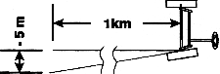
Рис. Принцип определения положения колес
Смещение площадки указывает на общее состояние ходовой части и рулевого управления.
Стенд имеет рамную конструкцию, предназначенную для проезда через его подвижную контрольную платформу колеса в заданном направлении и измерения её горизонтального перемещения в направлении, перпендикулярном направлению проезда.
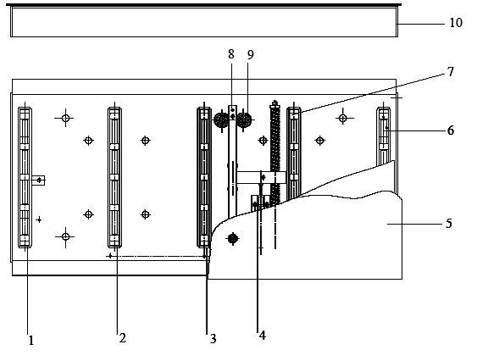
Рис. Конструкция стенда для экспресс-диагностики положения колес:
1, 2, 3, 6, 7 – салазки; 4 – измерительный датчик; 5 – измерительная плита; 8 – устройство сдвига; 9 – направляющие; 10 – короб.
Основными элементами конструкции стенда являются плита, по которой проезжает колесо проверяемой оси автомобиля, салазки, служащие для перемещения плиты, устройство сдвига. Устройство сдвига связано с измерительной плитой и может передвигаться по направляющим. В свою очередь с устройством сдвига связан измерительный датчик, представляющий собой потенциометр, регистрирующий величину сдвига и направление перемещения плиты при проезде по ней автомобиля.
Нахождение автомобиля на площадке определяется датчиком присутствия, находящимся под подвижной площадкой.
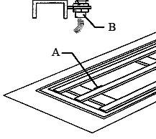
Рис. Датчик присутствия:
А – размещение датчика; В – датчик.
При переезде через измерительную плиту, установленную на уровне пола, она отжимается вправо или влево в зависимости от движения колеса. Это отклонение отображается на экране. Результаты измерений записываются автоматически последовательно (сначала для переднего, а затем для заднего моста) и отмечаются различными цветами.
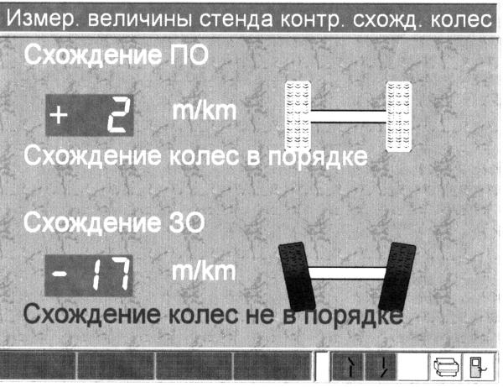
Рис. Данные контроля схождения колес автомобиля
Зеленым цветом отображаются положительные результаты проверки, увод колеса при этом находится в пределах 0…7 м/км, оранжевым цветом отображается удовлетворительное состояние в пределах 7…14 м/км, красным – неудовлетворительное, если увод составляет больше 14 м/км или результаты увода отрицательные.
Неудовлетворительные результаты проверки свидетельствуют о неисправностях шин, колес, подвески, рулевого управления или на необходимость регулировки углов установки управляемых колес. Площадочные стенды характеризуются высокой производительностью, так как время контроля определяется продолжительностью проезда площадок передними колесами со скоростью 3…5 км/ч.
Для более точного определения углов установки управляемых колес необходимо применять статические стенды на отдельном посту.
Регулировку схождения передних колес
Регулировку схождения передних колес у всех легковых автомобилей производят изменением длины тяг за счет вращения регулировочных муфт рулевой трапеции.
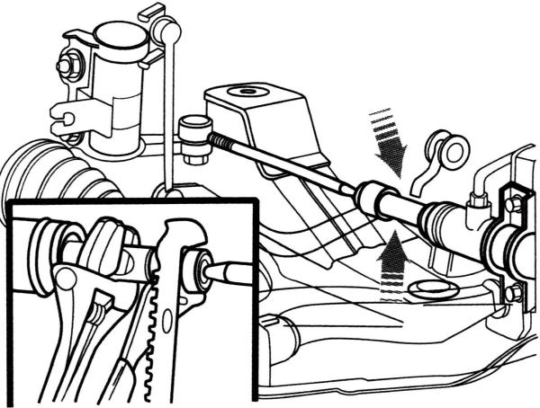
Рис. Регулировки схождения передних колес
После регулировки муфты затягивают гайками или стяжными хомутами. При регулировке необходимо длину левой и правой тяг изменять на одинаковую величину, иначе изменится исходное положение рулевого колеса. Схождение колес можно измерять как в миллиметрах, так и в градусах. Для отдельных автомобилей регулируется схождение не только передней, но и задней оси установки специальных резинометаллических шарниров со смещенной осью рычагов подвески.
Необходимый угол наклона оси устанавливают регулировочными шайбами, расположенными между осью нижнего рычага и поперечиной, снимая их с одной оси и добавляя в другую (ВАЗ, “Опель”), или эксцентриковыми болтами рычага подвески при ослабленных гайках крепления переднего болта (“Мерседес”). Угол развала устанавливают регулировочными шайбами, добавляя либо убирая их одновременно с обеих осей (ВАЗ, “Опель”), или эксцентриковыми болтами (“Мерседес”, “Москвич – 2141”, ВАЗ — 2109).
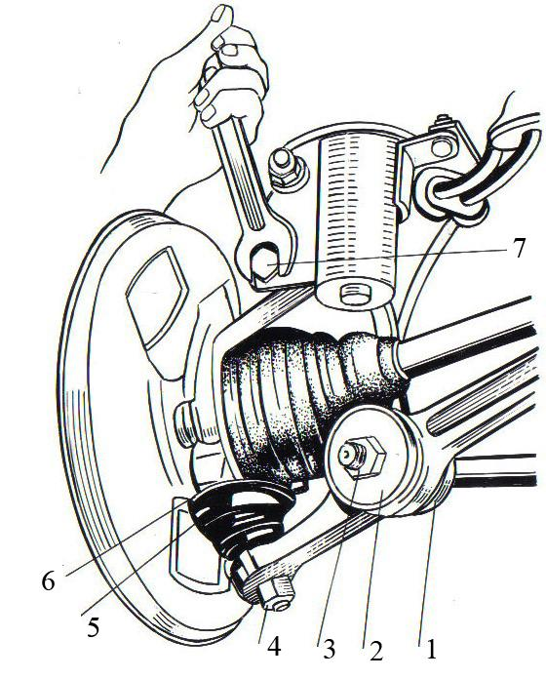
Рис. Регулировка развала передних колес и закрепление шарнира стойки:
1 – шарнир-стабилизатор; 2 – задняя чашка; 3, 4 – гайки; 5 – болт крепления шарнира; 6 – фланец чехла; 7 – регулировочный болт
Углы поворота колес регулируются положением регулировочных болтов, ограничивающих угол поворота.
Изучить тему и законспектировать , конспект отправлять на почту , указываем какой предмет и тема от какого числа : sashamart73@mail.ru

